Оснащение кабинета иностранного языка № 107, 319
Кабинет иностранного языка предназначен для реализации целей базисного учебного плана. В кабинете имеется все необходимое для изучения , закрепления и углубления знаний по английскому языку, а так же развития умений и навыков полученных обучающимися в ходе учебного процесса. Учебные и наглядные пособия представлены грамматическими и лексическими таблицами. В кабинете имеется дидактический раздаточный материал, англо-русские и русско-английские словари, учебники для среднеспециальных учебных заведений по различным специальностям, наглядные пособия по англоговорящим странам, что способствует активизации навыков говорения, аудирования и чтения. Книжный фонд кабинета дополнен энциклопедиями, справочниками и другой литературой по специальностям. Работы студентов в виде рефератов, кроссвордов, рисунков, творческих работ, накопленные в кабинете, используются преподавателями как лингвострановедческий материал.

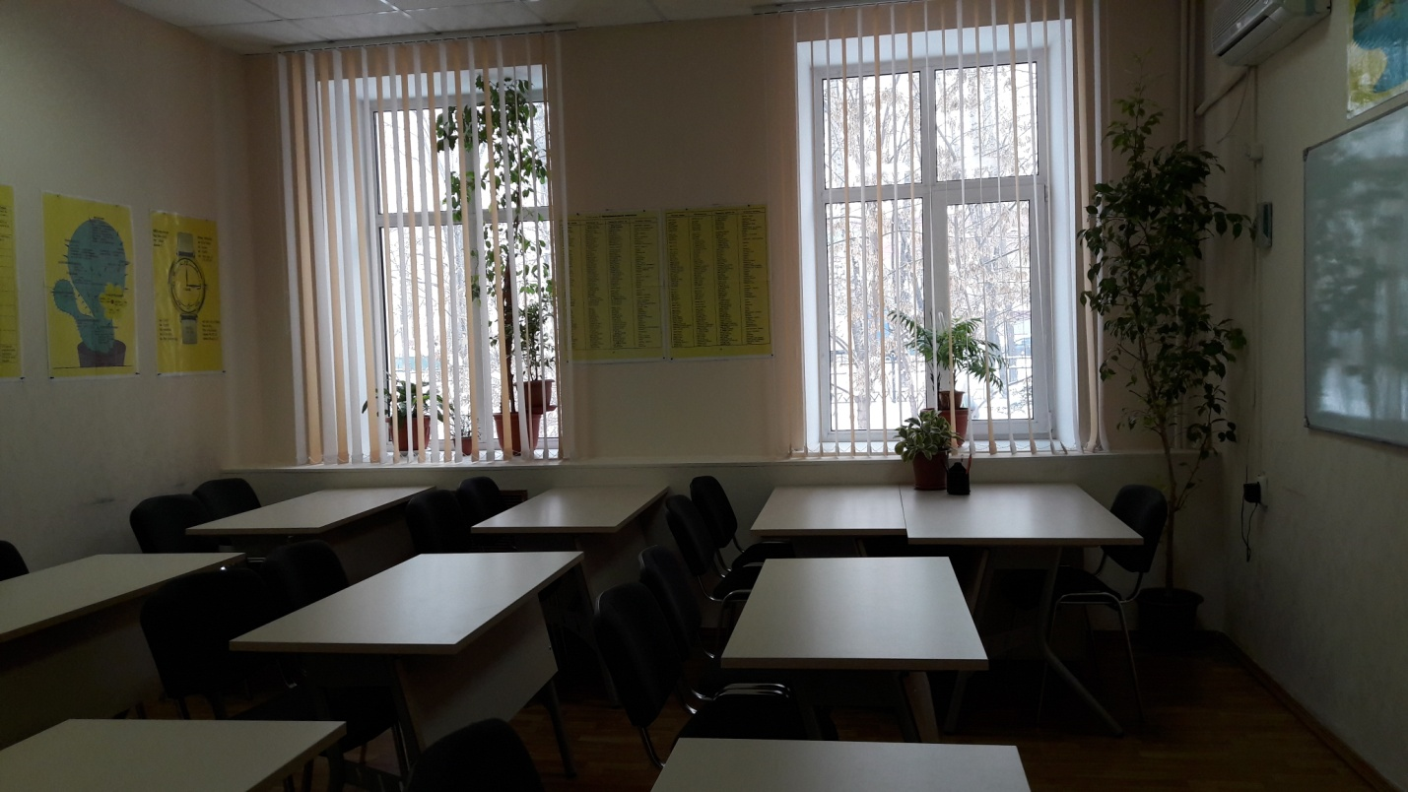
Кабинет № 107
- Доска маркерная
- Рабочее место преподавателя
- Учебная мебель на 18 посадочных мест
- Шкаф для одежды
- Шкаф книжный
- УМК по дицсиплине
- Стенды по дисциплине

Кабинет иностранного языка №319 находится на 3 этаже основного корпуса техникума.
Стенды страноведческого плана способствуют более полному закреплению ранее изучаемого материала о странах изучаемого языка и вызывают интерес к получению информации об англоязычных странах.
В кабинете имеется большое количество текстов как научного, так и художественного содержания на иностранном языке, словари, учебники, много раздаточного материала, что способствует изучению, закреплению и углублению знаний иностранного языка.

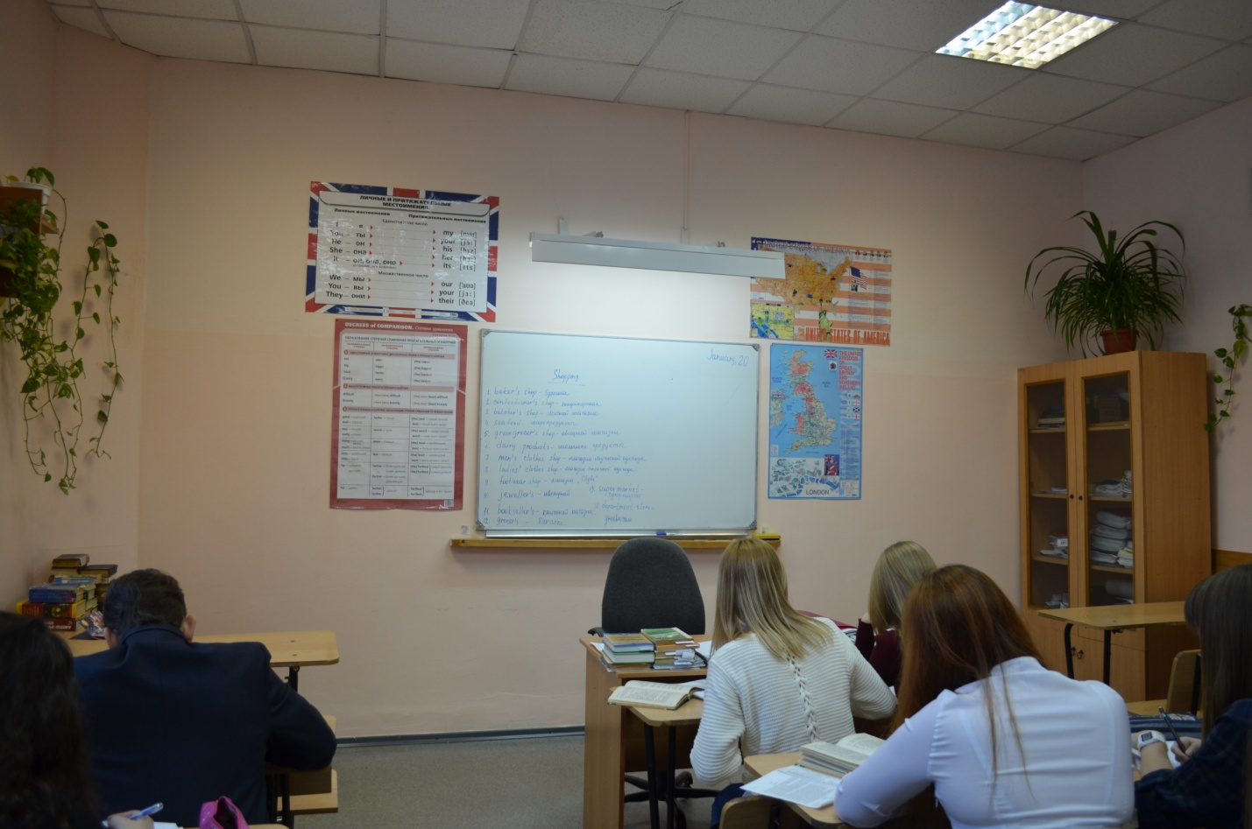
Кабинет № 319.

